MPGD開発 提案書

平成17年6月1日
素核研 宇野彰二、関本美智子、氏家宣彦、田中真伸、村上武、仲吉一男、池野正弘
大阪市大 中野英一
佐賀大 杉山晃

１．提案理由
ワイヤーを使ったガスチェンバーは、ガス増幅を利用することによって1万倍以上の増幅度を容易に得られることから、広く高エネルギー実験、原子核実験に用いられてきた。しかし、最近の高検出頻度や2次元読み出し等の要求から、ガス増幅を利用するがワイヤーを使わないMPGD(Micro Pattern Gas Detector)の開発が世界中で盛んに行われてきている。 このような検出器は、通常の荷電粒子の通過位置検出器をはじめ、TPCの信号形成部分、X線検出器などその応用範囲は広い。また、読み出し回路の開発とあいまって、安価なピクセル測定器へと発展しようとしている。さらに、Photo Cathodeとの組み合わせによって、細分化された安価な光検出器の開発も期待されている。これまで、素核研内ではILC-TPCの開発として行われてきたが、その応用範囲を鑑みて、さらに広く開発を推進していくべきものであると考える。

２．各種MPGDの中からGEMの選択した理由
MPGDには、
（１）GEM(Gas Electron Multiplier)
（２）MICROMEGAS（Micromesh Gaseous detector）
（３）MSGC（Micro Strip Gas Chamber）
などがある。
GEMは、図１に示すような薄い絶縁膜の両面に金属電極があり、無数の穴が開けられている。両面に電圧をかけることによって穴内に高い電場が形成され、ガス増幅が起こる。穴ピッチが細かいので、10⁵Hz/mm² ないしそれ以上の高レートでもチェンバーとして動作する。この測定器の最大の特徴は、複数枚重ねることによってそれぞれは比較的低い電場であるが全体で高い増幅度が得られることである。これによって、安定した動作が得られている(図２)。また、GEMは増幅だけを担っているので読み出しの部分は独立に設計できる利点もある。
MICROMEGASは、金属メッシュと読み出しの基板の間に高電場を形成して、そこで一気にガス増幅を行うものである。平行な高電場を得るために、間隔は、~50μmと非常に狭く、信号形成過程で位置分解能を悪くするような余分な要素がないので、良い位置分解能を得られる可能性がある。ただし、高電場が連続しているので、放電の成長を押さえるメカニズムに乏しく、大きなもので安定して動作させるのが難しいといえる。

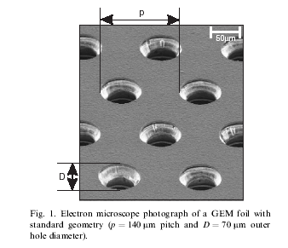
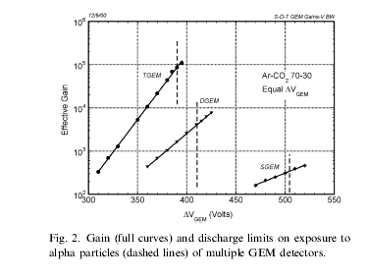
図１
図2

MSGCは、基板上に形成された電極でガス増幅させるため、放電、電荷の蓄積等の問題があってほとんど開発されなくなってきている。しかし、京大グループは、それらの困難を克服し、μ-PICと呼ばれるシステムとして開発に成功している。高い増幅度を得ることは難しいがGEMなどと組み合わせることやさほど増幅度のいらない応用に威力発揮している。
すべての測定器の開発を手がけることは困難であるので、一番応用範囲が広く、
安定して高い増幅度が得られ、ガス測定器の最大の特徴である安価で大型化できる可能性のあるGEMを使った測定器の開発を第一候補とする。 今後の開発状況や他の開発状況によっては将来方針を変更することはありえる。

３．開発項目と方針
開発の大きな柱として4つの項目がある。1つ目がX線検出器、2つ目がTPC、3つ目がGas PM、4つ目がGEMフィルム自体の開発である。当然、初年度からすべての開発を全力で行う人的、金銭的余裕はないので、最も手がけやすいX線検出器から始める。この際、測定器単体ではなく、データ収集などを含めたシステムの開発を念頭において進める。その過程で得られた知見は他の項目の開発に大きな原動力になるはずである。また、今後の状況の変化に応じて機敏にそれぞれの開発項目のウェイトを調整していきたい。

３－１ X線検出器
X線及び中性子のように荷電を持たない粒子の測定は、測定器内の反応によって出来た荷電粒子によるイオン化を種に信号を読み出す。この場合、荷電粒子のように複数の測定点を使用することによって3次元的に飛跡を再構成することができない。1点1点の測定が2次元(ないし3次元)の位置情報を持つ必要があり、MPGMの特徴が生きる検出器となり得る。
2次元位置情報が得られる検出器は、X線結晶構造解析に応用可能である。これまでの検出器にはCCDが用いられていて、X線を1個1個検出するのではなく、ピクセル毎に比較的長い時間に入射したX線の総量を読み出す方式である。その場合、不感領域なしに大型化するのは難しいし、ダイナミックレンジを大きく取れないなどの問題がある。一方、検出器にMPGDを用いれば、比較的大きな領域をカバーでき、X線の1点1点を時間、エネルギー情報をもって計測することが可能になり、これまで測定できなかった新たな領域が開ける可能性を秘めている。
初年度は、10cmx10cmのX線検出器を作り、X線吸収画像が得られることを目標とする。3層GEMに読み出し基板を組み合わせた試作機を製作する。GEMの特徴を生かして、色々な読み出し基板を試すことが今年度の主な開発である。最初は、図３のような単純なXYの両面基板である。さらに、レートの高い応用を考えて、図４のような3軸の読み出し基板も製作してテストする。将来的には、目的に応じた読み出し回路の開発と合わせて、完全なピクセル化を目指す。

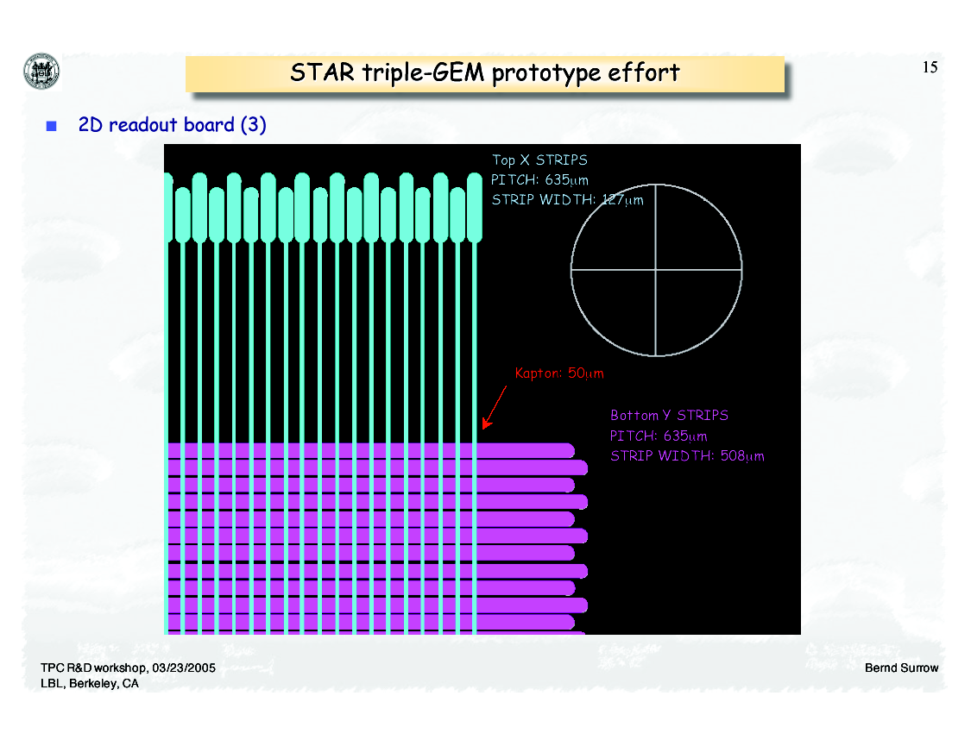
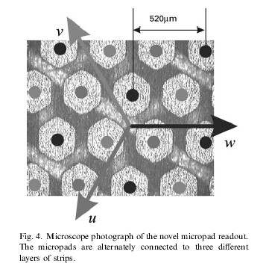
図３
図4

３－２ TPC(Time Projection Chamber)
これまでは、TPCの信号の形成部分にはワイヤーチェンバーが用いられてきたが、
MPGDを信号形成部分に応用すると次のような利点がある。
- ワイヤー間隔に比べ、例えば、GEMの穴間隔は1桁以上狭いので、ExBによる位置分解能の劣化が小さい。
- 増幅領域の電気力線がほとんどドリフト領域に染み出していないので、イオンフィードバックが小さい。
- 多層GEMの場合、その1枚をゲーティンググリッドとして使える。
このような魅力をもったMPGDをもちいたTPCは、ILCの測定器の候補として素核研をはじめ、世界各国で開発が進められている。また、T2K、原子核実験等へも応用が検討されている。MPGDを利用したTPCの開発は、大型化はもちろんとして必要な形状をどうやって構成するかとパッドサイズとエレクトロニクスの増大をどう折り合わせるかがポイントだろう考える。次年度以降、GEMの大型化に関する問題点等をILC－TPCのグループと協力しながら開発していきたいと考えている。

３－３ Gas PM（Photo Multiplier）
光検出器としての光電子増倍管は、高い増幅度が容易に得られ、時間分解能も良いことから素粒子実験をはじめ広く一般に使用されている。しかしながら、高磁場中で使用不可、細分化された位置情報が得にくい、高価で、物質量も多いなどの問題点もある。これらの問題点を克服する様々光検出器が開発されてきているが、その中の1つにガス増幅を用いたPMの開発がある。Gas PMの場合、光を電子に変換する有力な候補がCsI Photo-cathodeである。これは、素核研では、過去にBelle実験用の粒子識別装置の開発として取り組んでいたが、安定した結果が得られずに断念した経緯がある。しかし、最近のイスラエルのグループの報告によれば、安定した量子効率が得られそうである(図５)。そうなればMPGDと組み合わせて、チェレンコフリングを測定できる粒子識別装置への応用が期待できる。また、一般的なGas PMへの期待も膨らむ。この場合、開発要点は、安定した量子効率が得られるかどうかで、MPGDとは直接関係しないが、その組み合わせが容易であることからMPGDと合わせて開発されてきている。
Gas PMは、かなり難しい開発であると思われるので、次年度以降に取り組みたい。イスラエルと共同で行っている東大グループの開発状況も注目する必要がある。もし、この開発がうまく行けば、Belleのアップグレイドで検討しているエアロジェルRICHに応用可能である。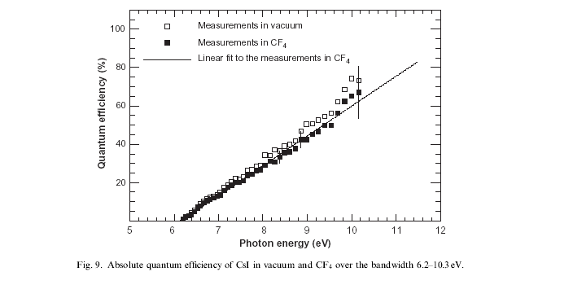

図５

４－４ GEMフィルムそのものの開発
GEMは、CERNのF.Sauliらによって開発され、CERNで製作されているものが世界中で一般的にテストされているが、その製法には、次のようなものがある。
- ケミカルエッチング
- プラズマエッチング
- レーザーエッチング
ケミカルエッチングは、CERNで用いられている方法である。そのため、生産能力には限界があり、米国では同じ方法であるが会社での生産を試みようとしている。日本では、（２）、（３）の方法の開発が進められている。これらの方法が取られた元々の動機は、図６に示すように増幅度の時間安定性と関係して、穴の形をきれいな円筒形に開けようとしたからである。その代償として絶縁部を削りすぎると放電しやすいという欠点がある。（３）の方法では、穴の径、ピッチ間隔を狭くできることが特徴である。残念ながら値段は、どちらの方法もケミカルエッチングより高くなっている。
素核研の開発としては、大型化が容易で安価にできる可能性があり、国内の他のグループが開発していないケミカルエッチングでGEMの製作ができるようにしたいと考えている。KEKが中心となって開発の基礎ができれば、後は、大学等小さなグループでも安価なGEMを手に入れられるようになる。これも共同利用研であるKEKの役割に合致した開発であるといえる。増幅度に関する時間安定性の問題は、図７に示すように、ガス内に水分を入れるなどすれば解決できる可能性が十分にある。

当初は、現在手に入るGEMを用いて測定器の開発を行い、今後の開発状況、他の国内ユーザーの要望状況等を考慮して、取り組み方を検討していきたい。

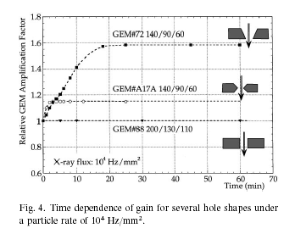
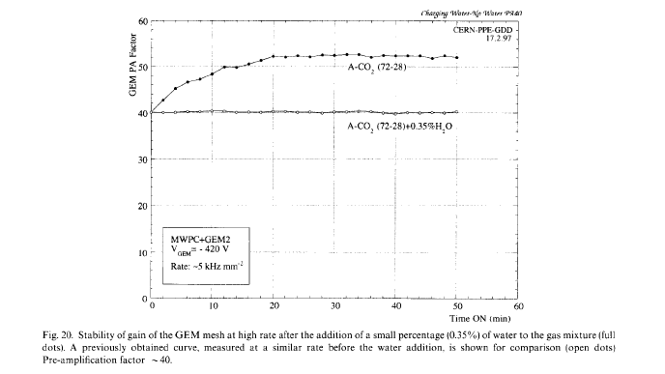

図6
図７

５ これまでの開発状況
５－１ 国内
京大グループがMSGCを発展させたμ-PICと呼ばれるシステムの開発を行っている。10cmx10cmならほぼ完成しているし、大型化も進められている。増幅部分と読み出し部分が一体であるため、用途に応じて読み出しを自由に変更することができないことや高い増幅度を得ることが難しく、高価であることも難点である。
東京大学宇宙線研のグループがプラズマエッチングのGEMの開発を行っていて、PHENIX実験用TPC、CsI Photo-cathodeを用いたチェレンコフ測定器などの開発を行っている。
理化学研究所では、宇宙から来るX線の偏極を測定することを目的としてレーザーエッチングを用いて製作したGEMを利用したX線検出器の開発を行っている。
佐賀大学を中心に素核研も含めて、GEM、MICROMEGASをもちいたILC－TPCの開発を行っている。
その他、原子核実験などに用いるために、GEMを利用した測定器の開発や他のMPGDの開発も小グループで行われている。

５－２ 海外
GEMの開発者であるF.SauliのいるCERNを初め、欧州の開発は圧倒的に進んでいるといえる。30cmx30cmの大型の2次元粒子測定器がCOMPASS実験で実用化されているし、きれいなX線吸収画像も得られている。イスラエルではCsI Photo cathodeと組み合わせてPHENIX実験用チェレンコフ測定器を製作しようとしている。 ドイツ、イタリア、米国、カナダでは、ILCやT2K用TPCの開発研究が進んでいる。

６ 最後に
MPGDの応用範囲は広く、今後も国内の素粒子、原子核実験、X線結晶構造解析等に用いられることが予想される。ワイヤーそのものはありふれたものであるが、ワイヤーチェンバーが素粒子実験に必要不可欠になり、その原理を正しく理解し、応用することが実験遂行上大きな要素になったように、MPGDも、測定器への理解、開発技術の蓄積などを怠ると今後とも諸外国から大きく遅れをとり、実験そのものへ支障をきたすことも危惧される。そういった観点からも、この機会を捕らえてMPGDの開発を広く進めることは、必要不可欠なことである。

